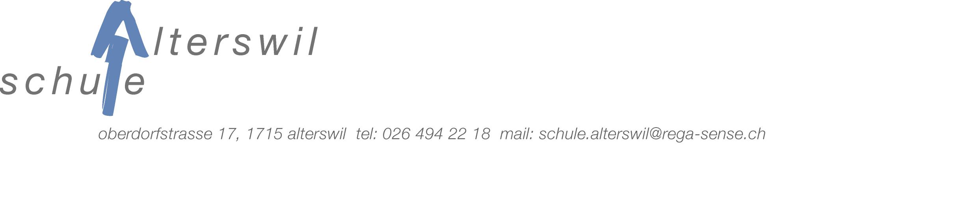Alterswil im Juli 2019

Kontrollen beim Schulzahnarzt

Liebe Eltern
Voraussichtlich am Donnerstag, 26. September 2019 finden die Kontrollen beim Schulzahnarzt bei der OS in Tafers statt.
Wenn ihr Kind einen privaten Zahnarzt besucht, kümmern Sie sich bitte um die Bestätigung. Geben Sie die Bestätigung bis am 7. September 2019 der Lehrperson ab. Alle anderen Kinder besuchen den Schulzahnarzt. Ich bitte Sie sich früh genug um diese Angelegenheit zu kümmern. Im letzten Jahr haben viele Kinder das Schreiben nachgereicht. Das führte zu Unstimmigkeiten mit dem Schulzahnpflegedienst, da die Termine bereits abgemacht waren. Wenn Sie bis am 7. September 2019 keine Bestätigung abgeben, besucht Ihr Kind den Schulzahnarzt.
Herzlichen Dank für Ihre Mitarbeit!
Mit freundlichen Grüssen
Die Schulleitung

Alterswil im Juli 2019

Kontrollen beim Schulzahnarzt
Liebe Eltern

Voraussichtlich am Donnerstag, 26. September 2019 finden die Kontrollen beim Schulzahnarzt bei der OS in Tafers statt.
Wenn ihr Kind einen privaten Zahnarzt besucht, kümmern Sie sich bitte um die Bestätigung. Geben Sie die Bestätigung bis am 7. September 2019 der Lehrperson ab. Alle anderen Kinder besuchen den Schulzahnarzt. Ich bitte Sie sich früh genug um diese Angelegenheit zu kümmern. Im letzten Jahr haben viele Kinder das Schreiben nachgereicht. Das führte zu Unstimmigkeiten mit dem Schulzahnpflegedienst, da die Termine bereits abgemacht waren. Wenn Sie bis am 7. September 2019 keine Bestätigung abgeben, besucht Ihr Kind den Schulzahnarzt.

Herzlichen Dank für Ihre Mitarbeit!
Mit freundlichen Grüssen
Die Schulleitung

